107學年度第2學期
臺中市幼兒園
全面發展篩檢工作須知


主辦單位：臺中市政府教育局
協辦單位：臺中市特殊教育資源中心
臺中市兒童發展通報中心


中華民國108年2月
107學年度第2學期
臺中市幼兒園全面發展篩檢工作須知
目 錄

- 107學年度第2學期臺中市公私立幼兒園全面發展篩檢工作須知 | 02
- 107學年度第2學期臺中市公私立幼兒園全面發展篩檢流程 | 05
- 107學年度第2學期臺中市公私立幼兒園全面發展篩檢流程圖 | 07
附件1 臺中市幼兒園全面篩檢工作網站操作說明 | 08
附件2 臺中市幼兒全面發展初篩結果通知書 | 15
附件3 臺中市幼兒全面發展複篩結果通知書 | 16
附件4 臺中市兒童發展通報中心通報單 | 17
附件5 臺中市全面發展篩檢新增幼童名單回報表 | 18

107學年度第2學期臺中市幼兒園
全面發展篩檢工作須知
- 篩檢工具調查及領取：
- 107學年度第2學期於公私立幼兒園(主任)長會議依各幼兒園填報之檢核表
需求數發放。
- 倘需求數後續有追加需求者，請各幼兒園逕至本市教育局首頁→組織職掌→各科業務→幼兒教育科→各式表單文件→全面發展檢核列印下載使用。
貳、篩檢對象：
- 未完成107學年度第1學期全面篩檢工作之幼兒園幼童 (含僅持有重大傷病證明者)。
- 107學年度第1學期全面篩檢工作複篩結果為不通過之幼童。
- 經本市特殊教育學生就學鑑定及輔導會鑑定為特殊教育確認個案者，免施測。
叁、篩檢流程：篩檢流程及其流程圖，詳如後附。
肆、篩檢結果：
- 至「臺中市幼兒園全面發展篩檢工作網站」(路徑：本市特殊教育資訊網→畫面左方主選單下→E化專區→特教資料填報→臺中市幼兒園全面發展篩檢工作網站)，使用『教育部特殊教育通報網之帳號密碼』登入，進行初篩結果填報作業，並列印篩檢名冊逐級核章後，留校(園)備查。

※ 附註：新設幼兒園「特殊教育通報網」之帳號密碼係由本市特殊教育資源
中心協助設定，倘幼兒園有帳號密碼須協助事宜，請逕E-mail至本市特殊教育業務公務信箱(spcstaichung@spec.tc.edu.tw)索取。
- 將初篩結果以書面通知家長。
- 若初篩結果「星號之任何一題是圈選在網底欄內」、「任何二題以上(含二題)答案是圈選在網底欄內」者為未通過，請各幼兒園安排複篩作業。
- 複篩作業：若初篩結果者為未通過，請各幼兒園另於7天後擇期安排複篩作業。倘複篩結果仍為「星號之任何一題是圈選在網底欄內」、「任何二題以上(含二題)答案是圈選在網底欄內」者即為未通過。
※若僅落構音題項者(即3.5歲後檢核表的第11題星號題)，通報中心不予開
案，故3.5歲以上孩子若只有第11題不通過，則免通報。
- 請幼兒園至「臺中市幼兒園全面發展篩檢工作網站」(路徑：本市特殊教育資訊網→畫面左方主選單下→E化專區→特教資料填報→臺中市幼兒園全面發展篩檢工作網站)，使用『教育部特殊教育通報網之帳號密碼』登入，進行複篩結果填報作業，並列印篩檢名冊逐級核章後留校(園)備查。
- 請各幼兒園務必針對複篩結果未通過之幼生，填寫「臺中市兒童發展通報中心通報單」，連同未通過之初複篩檢核表影本郵寄(或傳真)至本市兒童發展通報中心，完成通報作業，篩檢名冊不需繳交通報中心。(連絡電話：04-22083688；傳真：04-22083677；郵遞地址：404臺中市北區民權路400號1樓)。
備註：
- 幼兒園遇有108年3月4日(含)以後新轉入幼生個案，請逕至本局幼兒教育科/各式表單文件/全面發展篩檢/篩檢工作網站幼童全面發展篩檢新增幼童名單回報表/下載填列後，於4月15日前傳送至初篩承辦人員李小姐電子信箱(lisih7485@tc.edu.tw)，以利彙整交系統管理人員，於收信後將回覆錄案受理，並儘速匯入新增個案，以利校(園)方篩檢結果之登載。
- 本工作須知、作業流程及相關行政表格得逕至本局幼兒教育科→各式表單文件→全面發展篩檢項下或「臺中市幼兒園全面發展篩檢工作網站」下載參用。
- 篩檢工作諮詢專線：
- 初篩作業：教育局幼兒教育科 李小姐04-22289111分機54419
- 複篩作業：教育局特殊教育科 陳小姐04-22289111分機54612
- 發展篩檢工作網站操作：本市中區特殊教育資源中心資訊組
電話 04-22138215分機841(陳老師)、842(謝先生)；
公務信箱：spcstaichung@spec.tc.edu.tw
- 通報作業：本市兒童發展通報中心 電話 04-2208-3688；
傳真：04-22083677
107學年度第2學期臺中市公私立幼兒園
全面發展篩檢流程
時間 | 流程 | 作業方式
1月25日(五)  ~  2月11日(一) |  | 1.發文給國教署索取以108年3月4日為動態資料庫參考點之幼生資料，所得資料預計3月12日匯入本市工作網站。  2.於教育局局務調查表調查7種年齡層檢核表數量(1月25日截止)，並進行統計數量，於2月11日進行分裝作業。
2月19日(二)  ~  2月20日(三) | 有需求之幼兒園至臺中市政府教育局幼兒教育科領取兒童發展檢核表 | 1. 108年2月19日(星期二)至108年2月20日(星期三)，至臺中市各項學前教育補助業務申辦研習會場領取。  2.倘需求數後續有追加需求者，請各幼兒園逕至本市教育局網站(路徑：首頁>組織職掌>各科業務>幼兒教育科>各式表單文件>全面發展檢核)下載列印使用。
3月18日起～  4月12日止 | 辦理兒童發展篩檢初篩作業 | 1.初篩實施對象：  (1)未完成107學年度第1學期全面篩檢工作之幼兒園幼童 (含僅持有重大傷病證明者) 。  (2)107學年度第1學期全面篩檢工作複篩結果為不通過之幼童。  (3)經本市特殊教育學生就學鑑定及輔導會鑑定為特殊教育確認個案者，免施測。  2.登錄篩檢成果：將初篩結果登錄於本市幼兒園全面發展篩檢工作網站，網站操作說明請參考附件1。(初篩結果登錄開放填報區間為3/18-4/12)  3.將初篩結果填寫通知單通知家長(附件2)。  4.若該幼童初篩結果為需進一步進行複篩者，請於期限前完成複篩作業。
3月18日起～  4月12日止 | 辦理兒童發展篩檢複篩作業 | 1.複篩作業實施對象：初篩結果為「僅一題星號題或任何二題以上(含二題)落入網底者」。  2.複篩通過者：  (1)通過標準：「僅有一題非星號題落入網底」或「無落網底」者。  (2)於108年4月12日(星期五)前將幼童複篩結果登錄於本市「幼兒園全面發展篩檢工作網站」，並請以書面通知家長檢核結果。  3.複篩未通過者：  (1)未通過標準：「一題星號題或有任何二題以上(含二題)落入網底」者。  (2)於108年4月12日(星期五)前將幼童複篩結果登錄於本市「幼兒園全面發展篩檢工作網站」，並請以書面通知家長檢核結果。  (3)若僅落構音題項者(即3.5歲後檢核表的第11題星號題)，通報中心不予開案，故3.5歲以上孩子若只有第11題不通過，則免通報。
4月19日前 | 完成通報作業 | 1.請務必如期填寫及檢附資料：  (1)「臺中市兒童發展通報中心通報單」(附件4)  (2) 幼童初篩和複篩兒童發展檢核表之影本  2.郵寄或傳真提報本市兒童發展通報中心  (地址：404臺中市北區民權路400號1樓，臺中市兒童發展通報中心 收。傳真號碼：04-22083677。)  3.傳真後請再以電話(04-22083688)確認。  4.幼兒園若提前完成篩檢，可先逕行通報工作。  5.特別提醒：依照「兒童與少年福利與權利保障法」第  32條之規定，無論家長有無通報意願，幼兒園皆有責任通報至通報中心。

107學年度第2學期臺中市幼兒園全面發展篩檢流程圖
實施對象：
1.未完成107學年度第1學期全面篩檢工作之幼兒園幼童 (含僅持有重大傷病證明者)。
2. 107學年度第1學期全面篩檢工作複篩結果為不通過之幼童
3.經本市特殊教育學生就學鑑定及輔導會鑑定為特殊教育確認個案者，免施測。

1.本局於108年2月19日、20日學前教育補助業務申辦研習依各幼兒園篩檢表提報需求數量發放。
2.或逕至臺中市政府教育局網站下載彩色列印使用。
幼
兒
教
育
科

進行本學期幼兒園初篩作業
初篩/複篩3月18日至4 月12日
1.僅1題星號題落入網底欄
2. 2題以上(含2題)落入網底欄
1.無任何題項落入網底欄
2.僅1題非星號題落入網底欄

不通過
通過
1.園所將初篩結果登錄於本市「幼兒園全面發展篩檢工作網站」【*註1】
2.園所將初篩結果以書面通知家長

不通過
初篩7日後進行複篩【*註2】

1.園所將複篩結果登錄於本市「幼兒園全面發展篩檢工作網站」
2.園所將複篩結果以書面通知家長

特
殊
教
育
科

4月19 日前 完 成
【不通過】
檢附相關資料【*註3】郵寄或傳真至臺中市兒童發展通報中心【*註4】
通過
持續追蹤
社
會
局
*註1 工作網站路徑：臺中市特教資訊網(http://spec.tc.edu.tw/ ) /特教E化填報區。
*註2 初篩與複篩之篩檢工具：臺中市學前兒童發展檢核表(Taipei II)。
*註3 針對複篩未通過之幼兒請檢附臺中市兒童發展通報中心通報單(家長接受服務意願欄位需填寫
「同意」或「拒絕」)、初篩及複篩之兒童發展檢核表影本，郵寄或傳真兒童發展通報中心。
註4 臺中市兒童發展通報中心：郵遞地址：404臺中市北區民權路400號1樓，臺中市兒童發展通報
中心 收。傳真號碼：04-22083677。
附件1
臺中市幼兒園全面發展篩檢工作網站操作說明
- 登入網址：臺中市特教資訊網 http://spec.tc.edu.tw/
(或http://210.71.166.88)
- 點選「E化填報區」→「特教資料填報」→並選擇「臺中市幼兒園全面發展篩檢工作網站」

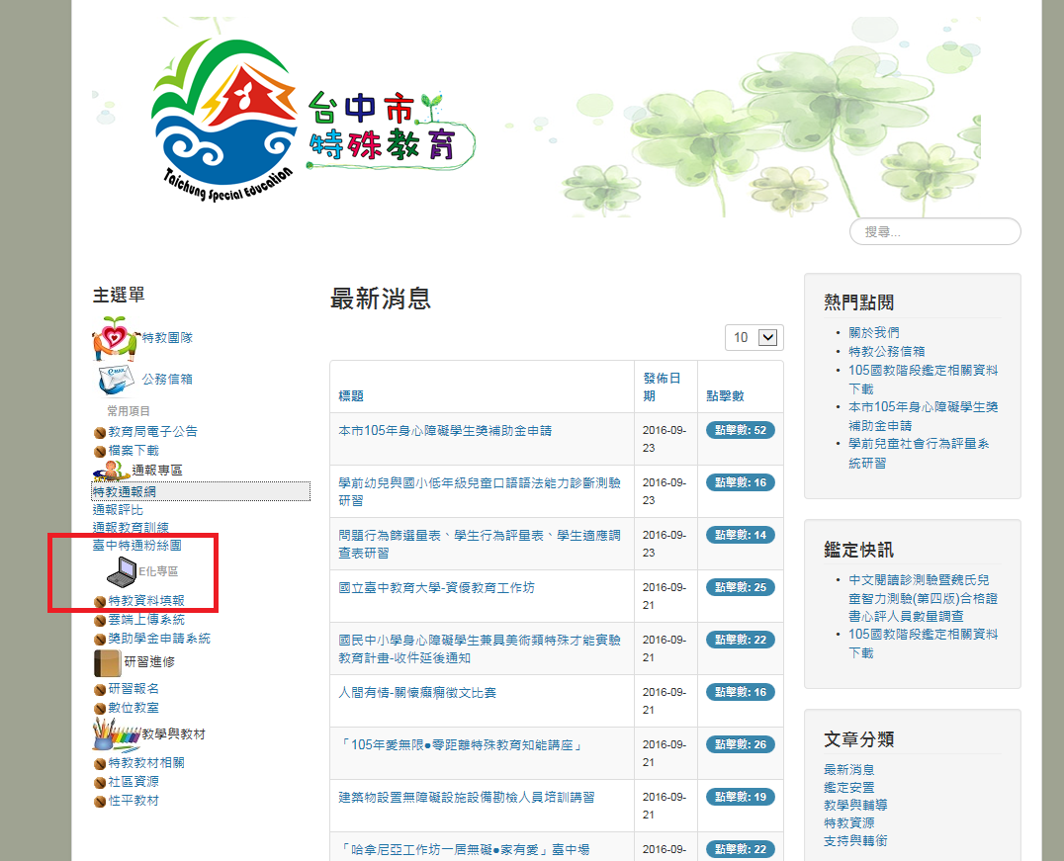

- 初篩填報作業
- 初篩結果填報：
- 點選篩檢結果填報
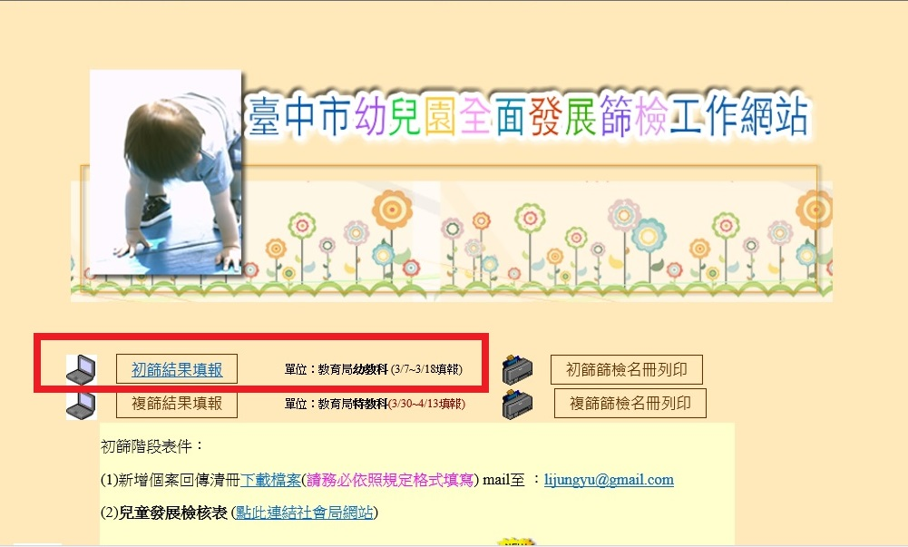
- 輸入帳號密碼
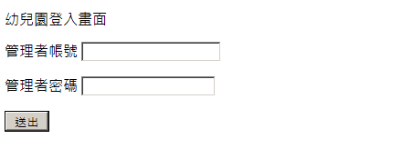

- 畫面出現學生清冊，點選學生姓名進入填報
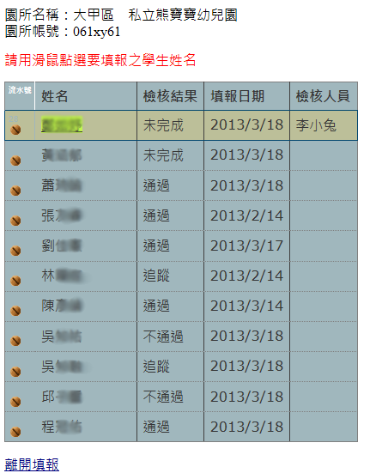
點選學生姓名
進入填報

- 確定學生資料無誤後，依照初篩結果點選
（日期由系統自動帶出當天日期不需修改）
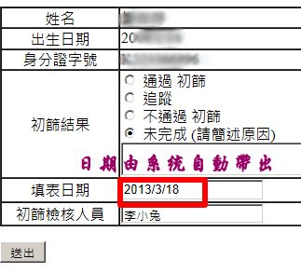
初篩結果填報說明
1 | 無任何題項落入網底欄  僅一題非星號題落入網底欄 | 通過初篩
2 | 星號之任何一題是圈選在網底欄內」、「任何二題以上(含二題)答案是圈選在網底欄內 | 不通過初篩➔進行複篩
3 | 因特殊原因未完成 | 未完成並簡述原因

- 登打初篩檢核人員姓名
- 欄位填寫完整後按送出
- 所有學生填寫完，點選離開填報

- 列印篩檢清冊：
- 點選初篩篩檢名冊列印
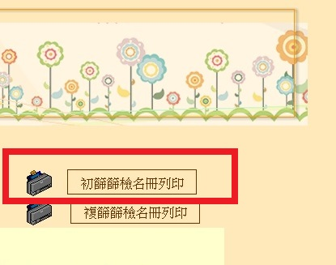
- 輸入帳號密碼
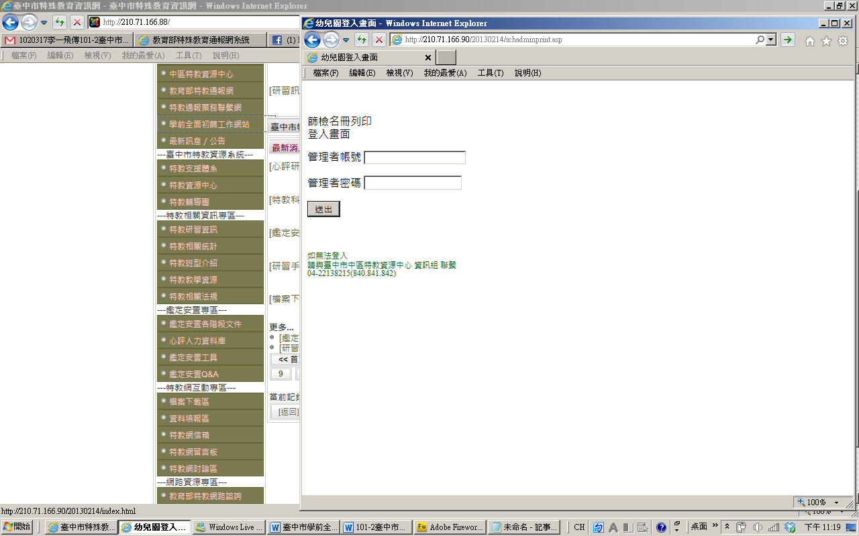
- 確定資料填選正確，點選列印此頁
- 將印出的清冊逐級核章，留園備查，無須陳報。
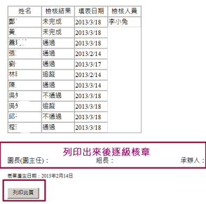
- 複篩填報作業
(一)複篩結果填報：
- 點選複篩檢結果填報
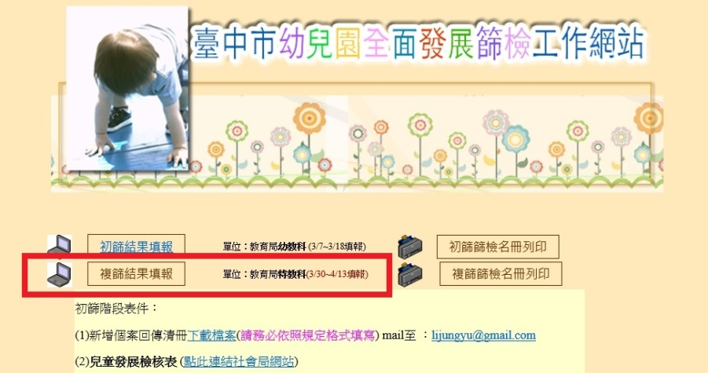

- 輸入帳號密碼
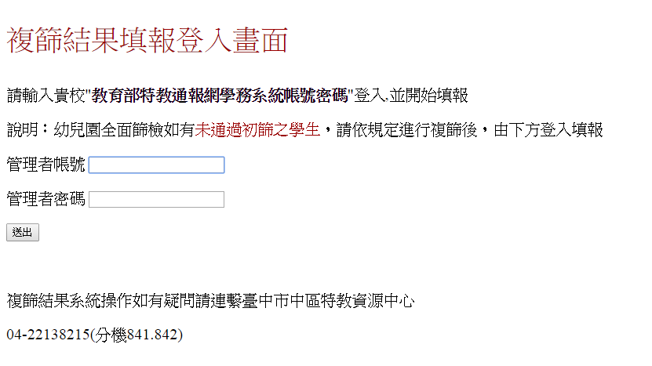
- 畫面出現學生清冊,點選學生姓名進入填報
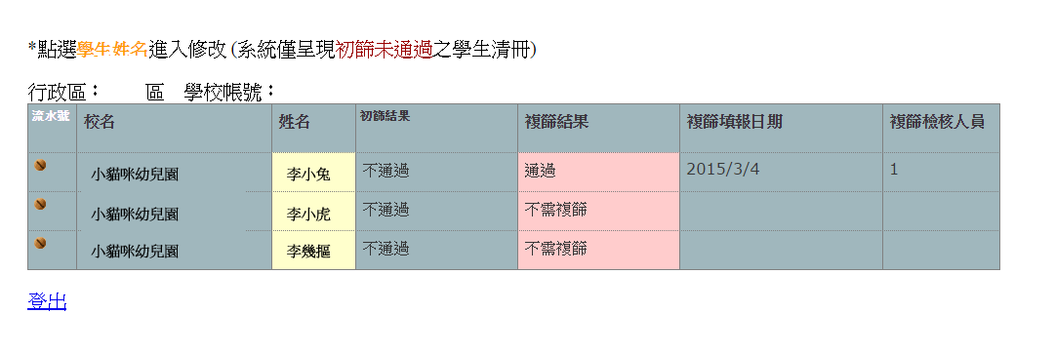
點選學生姓名進入填報
- 確定學生資料無誤，依照複篩結果點選，並完整填寫各欄位資料
（日期由系統自動帶出當天日期不需修改）
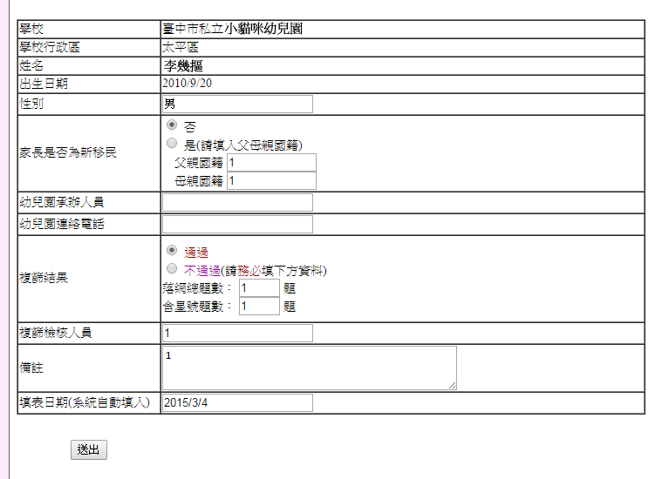

- 登打複篩檢核人員姓名
- 欄位填寫完整後按送出
- 所有學生填寫完，點選登出

(二)列印篩檢清冊：
- 點選篩檢名冊列印
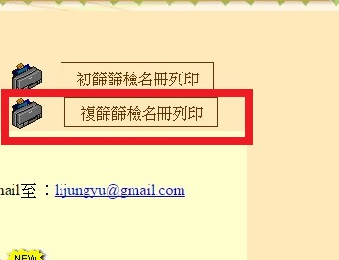
- 輸入帳號密碼

- 確定資料填選正確，點選列印此頁
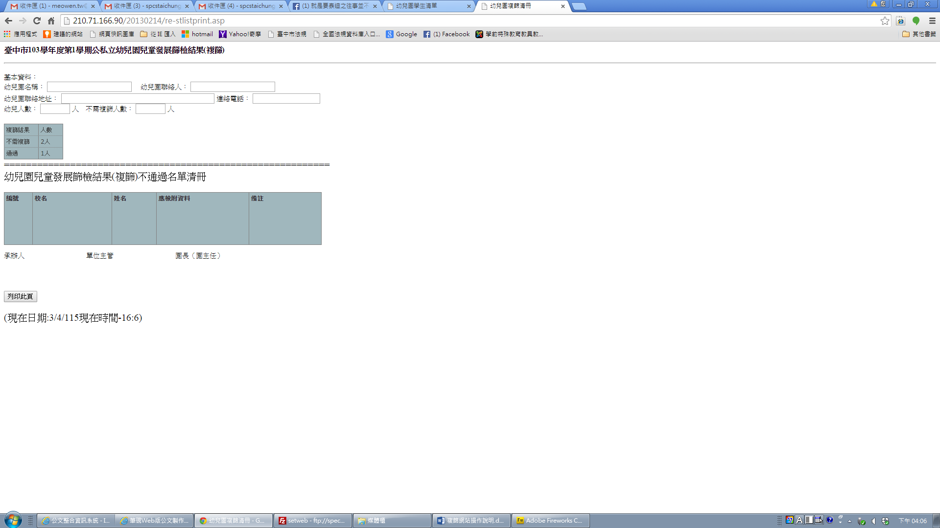
附件2
臺中市幼兒全面發展初篩結果通知書
親愛__________的家長，您好：
為了瞭解您孩子的發展狀況，本園於____年_____月_____日以「臺中市學前兒童發展檢核表」進行貴子弟的發展篩檢，您的孩子
□通過初篩檢核。
□未通過初篩檢核，將進行複篩檢核。

特此通知。
並祝
安康！

臺中市公（私）立_____________幼兒園 敬上
中華民國 年 月 日


附件3
臺中市幼兒全面發展複篩結果通知書

親愛__________的家長，您好：
為了瞭解您孩子的發展狀況，本園於____年_____月_____日以「臺中市學前兒童發展檢核表」進行貴子弟的發展複篩篩檢，您的孩子
□通過複篩檢核，將於下一學年度持續追蹤。
□未通過複篩檢核，後續將轉介「臺中市兒童發展通報中心」進行後續服務。
特此通知。 並祝
安康！
臺中市公(私)立_____________幼兒園敬上
中華民國 年 月 日




附件4臺 中 市 兒 童 發 展 通 報 中 心 通 報 單
通報系統編號： |  |  |  |  |  |  |  |  | 通報日期： 年 月 日
兒童姓名 |  |  | 出生日期 |  |  | 年 月 日 |  |  | 性別 |  | □男□女 |  |  | 身份證字號  (必填)
監 護 人 |  |  | 與兒童關係 |  |  |  |  |  | 父母  國籍 |  | 父：□本國□大陸□印尼□越南□其他：
聯 絡 人 |  |  |  |  |  |  |  |  |  |  | 母：□本國□大陸□印尼□越南□其他：
電 話 | （日） |  |  | （夜） |  |  |  |  | 是否為原住民 |  |  |  |  | □是 □否
父母  教育程度 | 父：□不識字 □國小 □國中 □高中/高職 □專科/大學 □碩士(含)以上  母：□不識字 □國小 □國中 □高中/高職 □專科/大學 □碩士(含)以上
領有身心  障礙手冊 | □有，身心障礙類別： 等級： 鑑定醫院： 鑑定日期：  □申請中  □無，但為：□疑似發展遲緩 □臨界發展遲緩 □明確為發展遲緩（診斷證明： 醫院）
戶籍地址 |  |  |  |  |  |  |  |  |  |  |  |  |  |  | 重大傷病卡 |  |  | □有 □ 無
聯絡地址 |  |  |  |  |  |  |  |  |  |  |  |  |  |  | 疾病名稱
幼兒在下列哪些方面出現問題，並請簡略填寫：(可複選)
□語言表達或理解 |  |  |  |  |  |  | □粗動作發展
□細動作發展 |  |  |  |  |  |  | □社會及情緒發展
□認知發展 |  |  |  |  |  |  | □生活自理能力
□視力問題 |  |  |  |  |  |  | □聽力問題
□重要器官失去功能 |  |  |  |  |  |  | □疾病
□高危險背景環境（如早產、低重兒、低社經家庭..等） |  |  |  |  |  |  | □其他：
幼兒在目前是否就學或接受治療：
□就學(學校、幼稚園、托兒所或機構名稱： 班別： )
□就醫(醫院名稱： 治療項目： )
□療育(機構名稱： 療育項目： )
□未就醫亦未就學
具體問題說明/特殊記載(請略說明)，如：低收入戶、申請補助送件通報……等 |  |  |  |  |  |  |  |  |  |  |  |  |  |  | 家長接受服務意願(請略說明)
通報單位 |  |  |  |  | 通報人 |  |  |  |  |  |  | 聯絡電話
聯絡地址
是否需通報中心提供「服務情形回覆單」
□否
□是，請提供Email：_________________________________________________________
填寫說明為便於教育、社政及衛生單位規劃及提供零至六歲發展遲緩幼兒早期療育服務，請將疑似或確定為發展遲緩幼兒的資料填入空格內及勾選適當的項目，幼兒資料僅供行政單位運用，絕對予以保密；填畢後，請再檢查一遍，確定每一項目均已填妥。
※本表請以郵寄或傳真方式至「臺中市兒童發展通報中心」(臺中市政府委託財團法人台灣兒童暨家庭扶助基金會附設台中市私立家扶發展學園辦理)，並請影印留存。地址：臺中市北區民權路400號 電話：（04）22083688 傳真：（04）22083677
通報結果（以下欄位由通報中心填寫）
□受案，受案日期： 年 月 日
□不予受案，原因：
受案社工員  (通報中心填寫) |  |  |  |  |  |  |  |  |  | 單位主管  (通報中心填寫)

附件5

學生ID  (學生身分證字號) | 學校ID  (特教通報網帳號、密碼) | 學生姓名 | 性別 | 出生  (西元年月日) | 行政區 | 幼兒園  (全名) | 初篩結果 | 未完成備註 | 檢核人員
107學年度第2學期臺中市幼兒園全面發展篩檢新增幼童(3/4後入園)名單回報表

